En nota de solidaridad exigen el fin de la represión y tortura de la Policía Militar

“¡Dejen a nuestros indígenas en paz!”, exigen los obispos brasileños de Amazonas y Roraima
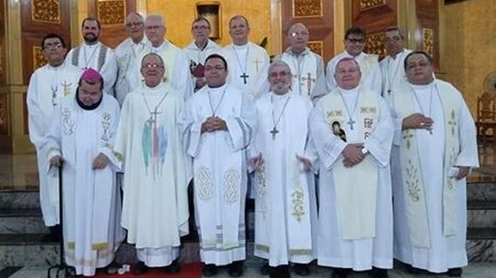
Obispos del Regional Norte 1 de la CNBB

"Somos defensores de la vida y repudiamos todo y cualquier tipo de violencia contra la vida humana"

"La truculencia del mal ha aislado a nuestro pueblo quitándole el derecho de comunicación, de alimentación y de agua potable. ¡Esto es grave!"

"Pedimos a los órganos competentes que hagan valer la justicia, es decir, que castiguen a quien debe ser castigado y dando seguridad a los inocentes de esta región"
24.08.2020 Luis Miguel Modino, corresponsal en Brasil
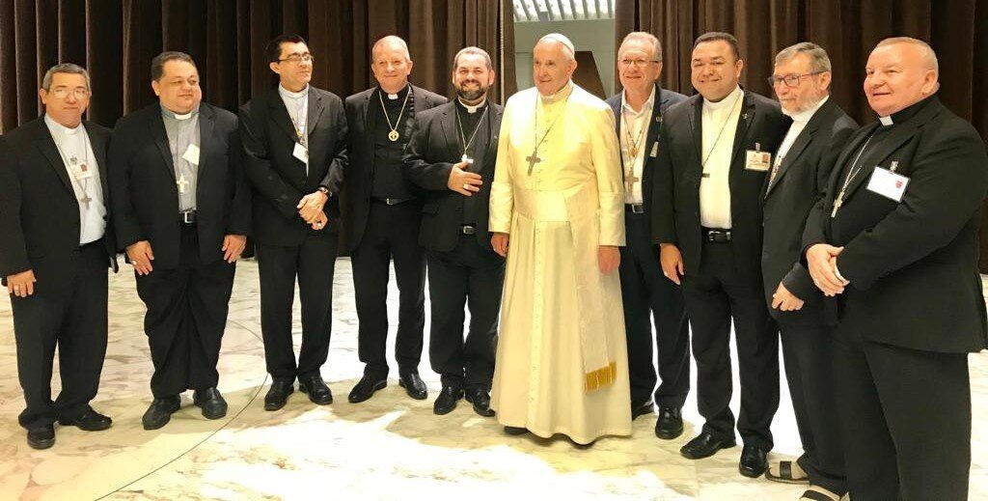
La situación por la que pasan mucho pueblos indígenas y comunidades tradicionales en la Amazonía es cada vez más crítica. Ante esta grave situación la Iglesia no se calla y se ha posicionado una vez más con una “Nota de Solidaridad y Esperanza del Regional Norte 1 de la CNBB”.
Con la firma de 14 obispos, titulares y eméritos, del Regional Norte 1 de la Conferencia Nacional de los Obispos de Brasil, la nota afirma que “la vida humana es un don y tiene un valor inviolable. ¡La Iglesia siempre la defiende!”. Desde ese presupuesto, los obispos se colocan a favor de quienes están siendo amenazados y en contra de todo tipo de violencia.
La nota de los obispos está en consonancia con la manifestación emitida el pasado día 17 de agosto, por más de 50 organizaciones eclesiásticas, de la sociedad civil y los movimientos populares, en la que se denuncia la violencia de la Policía Militar en el Río Abacaxis y en la Tierra Indígena Kwatá-Laranjal, en los municipios de Nova Olinda do Norte y Borba.
Las medidas exigidas por los obispos denuncian la represión contra las comunidades tradicionales y los pueblos indígenas, pidiendo la retirada de la Policía Militar de la región y que sea la Policía Federal, la Fuerza Nacional y otras entidades quienes proporcionen seguridad en la región, así como que los hechos sean esclarecidos y sean tomadas las providencias correspondientes. Los abusos cometidos son tan graves que los obispos exigen el cese inmediato de los responsables por las prácticas de tortura cometidas por parte de la Policía Militar, algo en lo que llegó a participar el Comandante General de la Policía Militar.
Lo que están viviendo los pueblos indígenas y comunidades tradicionales de la región es algo inaceptable, por ello, los obispos exigen con firmeza: “¡Dejen a nuestros indígenas en paz! Basta de violencia y guerra por causa de la codicia. Concedan el derecho de los ribereños a ir y venir”. No es de recibo que las comunidades de la región sean privadas de alimentación y agua, algo que está siendo contrarrestado por la propia Iglesia católica. Por eso, la nota exige justicia, que se aclaren los hechos, “y que nuestras familias puedan vivir y coexistir en la normalidad”.
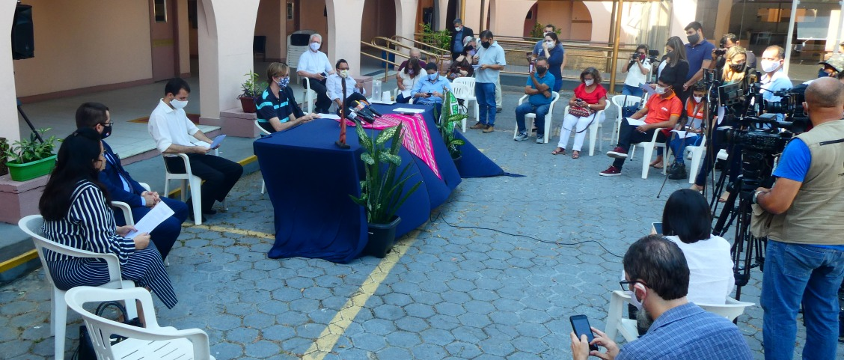
NOTA DE SOLIDARIDAD Y ESPERANZA DEL REGIONAL NORTE 1 DE LA CNBB
"Y en estos días, la Iglesia no puede estar menos comprometida, llamada como está a escuchar a los
gritos de los pueblos amazónicos, "para poder ejercer su papel profético con transparencia" (ILSA, n.7). Querida Amazonía n.19
El Regional Norte 1 de la CNBB, se solidariza con la Prelatura Apostólica de Borba y acompaña de cerca el conflicto que golpea a nuestra gente en el río Abacaxis y alrededores. La situación es grave y ha ganado de connotación nacional. Por lo tanto, es necesario unir fuerzas con los organismos competentes.
La vida humana es un don y tiene un valor inviolable. ¡La Iglesia siempre la defiende! Por esta razón, por la fuerza del Evangelio y sabiendo que nuestro Dios es el Dios de la vida, nos colocamos a favor de todos los pueblos, pero especialmente de los más amenazados. Somos defensores de la vida y repudiamos todo y cualquier tipo de violencia contra la vida humana.
Firmamos, junto con otras 50 organizaciones eclesiásticas, de la sociedad civil y los movimientos populares el documento titulado: "Manifestación contra la violencia de la Policía Militar en el Río Abacaxis y en la Tierra Indígena Kwatá-Laranjal, en los municipios de Nova Olinda do Norte y Borba". Hacemos de sus declaraciones y denuncias nuestro propio grito, que son pertinentes y deben ser investigadas. Por este motivo, agradecemos a todas las entidades que han sido solidarias, apoyando y defendiendo a nuestro pueblo, y reafirmamos la necesidad de tomar las medidas apropiadas exigidas por la Manifestación:
1. El cese inmediato de toda la represión y/o violencia que se viene cometiendo contra comunidades tradicionales, el Pueblo Indígena Maraguá y el Pueblo Indígena Munduruku, que habitan los ríos Abacaxis y Marimari, en los municipios de Nova Olinda do Norte y Borba.
2. Que la Policía Militar dé por finalizada la operación y se retire de la región.
3. Que se constituya una comisión especializada del Consejo Nacional de Derechos Humanos para visitar los ríos Abacaxis y Marimari, y preparar un informe sobre las violaciones de derechos fundamentales de las comunidades tradicionales, el pueblo Maraguá y el pueblo Munduruku, que viven en los ríos Abacaxis y Marimari.
4. Que la Policía Federal, el Ministerio Público Federal, la Defensoría Pública y el Ministerio Público Estatal del Amazonas, realicen las investigaciones necesarias para determinar los hechos, en una misión independiente de la Comisión de Derechos Humanos de la Cámara de los Diputados.
5. Que se proporcione un despliegue inmediato de un equipo de bomberos a la región para buscar a la víctima desaparecida que pertenece al pueblo Munduruku.
6. Que la Policía Federal permanezca en la región por lo menos sesenta (60) días para salvaguardar la seguridad y la integridad física de las comunidades y pueblos indígenas de la región.
7. Que se celebre una audiencia pública en la aldea Laguinho de la Tierra Indígena Coata-Larajal del Pueblo Indígena Munduruku, en el cual todos los hechos pueden ser reportados y denunciados con seguridad.
8. Que haya presencia de la Fuerza Nacional, garantizando la seguridad de los indígenas y los miembros de la comunidad, y la investigación de los delitos denunciados, en vista de las denuncias de participación de la Policía Militar del Estado del Amazonas en las muertes de ribereños e indígenas.
9. Que sean inmediatamente cesados en sus respectivos cargos el Secretario a cargo de la Secretaría de Seguridad Pública del Amazonas, el Comandante General de la Policía Militar presente en el local y citado directamente en la práctica de torturas; del Corregidor General de la SSP, y los delegados también presentes en la operación.
¡Dejen a nuestros indígenas en paz! Basta de violencia y guerra por causa de la codicia. Concedan el derecho de los ribereños a ir y venir.
La truculencia del mal ha aislado a nuestro pueblo quitándole el derecho de comunicación, de alimentación y de agua potable. ¡Esto es grave!
Nosotros obispos, religiosos y religiosas, laicos, sacerdotes, misioneros a través de nuestras pastorales sociales, organismos como la Comisión Pastoral de la Tierra - CPT y el Consejo Indígenista Misionero - CIMI estamos tratando de aliviar la situación, proporcionando alimentos, agua potable y otros medios de subsistencia.
Pedimos a los órganos competentes que hagan valer la justicia, es decir, que castiguen a quien debe ser castigado y dando seguridad a los inocentes de esta región.
Exigimos que se aclaren los hechos. Que los desaparecidos sean encontrados y los muertos sean enterrados. Y que nuestras familias puedan vivir y coexistir en la normalidad.
En medio del miedo, la inseguridad y la falta de información, recordemos lo que dijo el Papa Francisco: "¡No dejemos que nos roben la esperanza!" (EG, n. 86).
Dios os bendiga.
Monseñor Edson Tasquetto Damian, Obispo de la Diócesis de São Gabriel da Cachoeira y Presidente del Regional Norte 1
Monseñor Edmilson Tadeu Canavarros dos Santos, Obispo Auxiliar de la Arquidiócesis de Manaos y Vicepresidente del Regional Norte 1
Monseñor Zenildo Luiz Pereira da Silva Obispo de la Prelatura de Borba y Secretario de la Regional Norte 1
Monseñor Leonardo Ulrich Steiner, Arzobispo de la Arquidiócesis de Manaos
Monseñor Mário Antônio da Silva, Obispo de la Diócesis de Roraima y 2º Vicepresidente de la CNBB
Monseñor José Albuquerque de Araújo, Obispo Auxiliar de la Arquidiócesis de Manaos
Monseñor Sérgio Eduardo Castriani, Arzobispo emérito de la Arquidiócesis de Manaos
Monseñor Mario Pasqualotto, Obispo auxiliar emérito de la Arquidiócesis de Manaos
Monseñor Marcos Marian Piatek, Obispo de la Diócesis de Coari
Monseñor Gutenberg Freire Regis, Obispo emérito de la Diócesis de Coari
Monseñor Adolfo Zon Pereira, Obispo de la Diócesis de Alto Solimões
Monseñor Giuliano Frigenni, Obispo de la Diócesis de Parintins
Monseñor José Ionilton Lisboa de Oliveira, Obispo de la Prelatura de Itacoatiara
Monseñor Fernando Barbosa dos Santos, Obispo de la Prelatura de Tefé

https://www.religiondigital.org/luis_miguel_modino-_misionero_en_brasil/Dejen-indigenas-brasilenos-Amazonas-Roraima_7_2262143780.html?utm

